Памятка для родителей
Общение с ребенком
1. Общение с детьми должно быть не меньше 3-4 часов в сутки.
2. Уважаемые родители, не кричите на детей, и вы убедитесь, что ребенок научился вас слышать.
3. Помните, что если вы - человек добрый, вас будут окружать добрые люди, если вы злой - злые.
4. Воспитание - это передача детям вашего жизненного опыта. Будьте милосердны!
5. Если у вас возникли трудности в деле воспитания, обратитесь за помощью в школу – здесь всегда поймут и вас, и вашего ребенка.
Создание благоприятной семейной атмосферы
Помните: от того, как родители разбудят ребенка, зависит его психологический настрой на весь день.
Время, которое требуется каждому для ночного отдыха, величина сугубо индивидуальная. Показатель один – чтобы ребенок выспался и легко проснулся, когда его будят родители.
Если у родителей есть возможность дойти до школы вместе с ребенком, не упускайте ее. Совместная дорога – это совместное общение, ненавязчивые советы.
Научитесь встречать детей после уроков. Не стоит первым делом спрашивать: «Какие оценки ты сегодня получил?», лучше задать нейтральные вопросы: «Что было интересного в школе?», «Чем сегодня занимались?», «Как дела в школе?».
Радуйтесь успехам ребенка. Не раздражайтесь в момент его временных неудач.
Терпеливо, с интересом слушайте рассказы ребенка о событиях в его жизни.
Ребенок должен чувствовать, что он любим. Необходимо исключить из общения окрики, грубые интонации, создайте в семье атмосферу радости, любви и уважения.

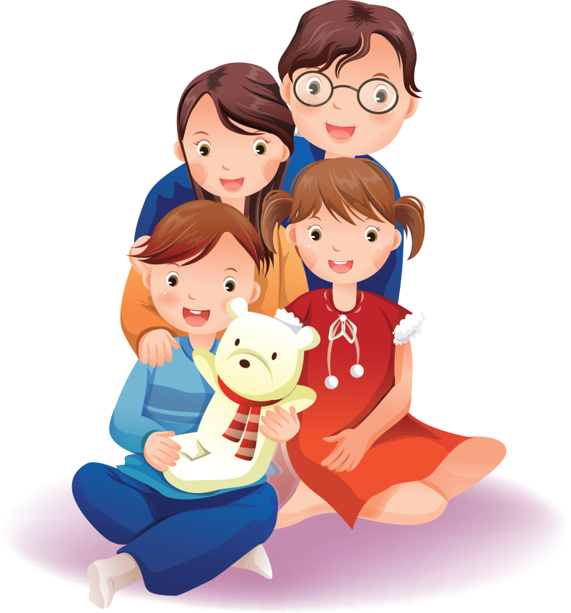

8 правил воспитать ребенка успешным человеком
Правило первое: не бей лежачего
Двойка - достаточное наказание, и не стоит дважды наказывать за одни и те же ошибки. Оценку своих знаний ребенок уже получил, и дома от своих родителей он ждет спокойной помощи, а не новых упреков.
Правило второе: не более одного недостатка в минутку
Чтобы избавить ребенка от недостатка, замечайте не более одного в минуту. Знайте меру. Иначе ваш ребенок просто ―отключится, перестанет реагировать на такие речи, станет нечувствительным к вашим оценкам. Конечно, это очень трудно, но по возможности выберите из множества недостатков ребенка тот, который сейчас для вас особенно переносим, который вы хотите ликвидировать в первую очередь, и говорить только о нем. Остальное же будет преодолено позже либо просто окажется несущественным.
Правило третье: за двумя зайцами погонишься
Посоветуйтесь с ребенком и начните с ликвидации тех учебных трудностей, которые наиболее значимы для него самого. Здесь вы скорее встретите понимание и единодушие.
Правило четвертое: хвалить - исполнителя, критиковать – исполнение
Оценка должна иметь точный адрес. Ребенок обычно считает, что оценивают всю его личность. В ваших силах помочь ему отделить оценку его личности от оценки его работы. Адресовать к личности надо похвалу. Положительная оценка должна относиться к человеку, который стал чуточку более знающим и умелым. Если благодаря такой вашей похвале ребенок начнет уважать себя за эти качества, то вы заложите еще одно важнейшее основание желания учиться.
Правило пятое: оценка должна сравнивать сегодняшние успехи ребенка с его собственными вчерашними неудачами
Не надо сравнивать ребенка с успехами соседского. Ведь даже самый малый успех ребенка – это реальная победа над собой, и она должна быть замечена и оценена по заслугам.
Правило шестое: не скупитесь на похвалу
Нет такого двоечника, которого не за что было бы похвалить. Выделить из потока неудач крошечный островок, соломинку, и у ребенка возникнет плацдарм, с которого можно вести наступление на незнание и неумение. Ведь родительские: ―Не сделал, не старался, не учил порождает Эхо: ―не хочу, не могу, не буду!
Правило седьмое: техника оценочной безопасности
Оценивать детский труд надо очень дробно, дифференцированно. Здесь не годится глобальная оценка, в которой соединены плоды очень разных усилий ребенка – и правильность вычислений, и умение решать задачи определенного типа, и грамотность записи, и внешний вид работы. При дифференцированной оценке у ребенка нет ни иллюзии полного успеха, ни ощущения полной неудачи. Возникает самая деловая мотивация учения: ―Еще не знаю, но могу и хочу знать.
Правило восьмое: ставьте перед ребенком предельно конкретные цели
Тогда он попытается их достигнуть. Не искушайте ребенка невыполненными целями, не толкайте его на путь заведомого вранья. Если он сделал в диктанте девять ошибок, не берите с него обещания постараться в следующий раз написать без ошибок. Договоритесь, что их будет не более семи, и радуйтесь вместе с ребенком, если это будет достигнуто.

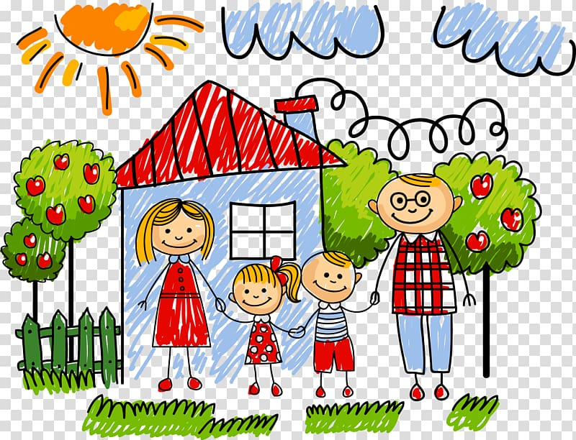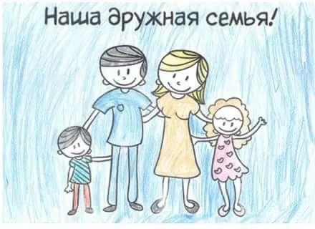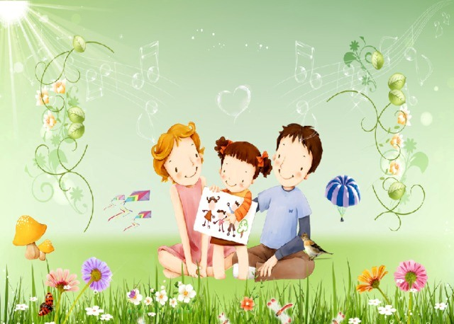

Уважаемые родители!
Помните!

Если ребенок провинился:
- Не принимайтесь за воспитание в плохом настроении.
- Не показывайте готовых решений.
- Не унижайте его.
- Не угрожайте.
- Не вымогайте обещаний.
- Сразу давайте оценку поступку, ошибке.
- Оценивайте поступок, а не личность.

Наказывая нужно помнить:
- Гораздо большей воспитательной силой обладает прощение поступка, а наказание освобождает от мук совести.
- Наказание должно быть не нормой, а исключением.
- Правом наказания в семье должен обладать один человек, наиболее уважаемый, любимый ребенком.
- Наказывать за проступок.
- Не читать длинных нотаций.
- Не напоминать о проступке.
- Вести разговор о проступке наедине.

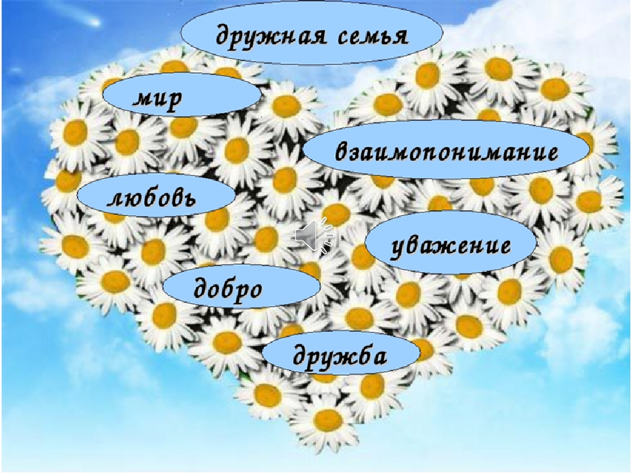

Анкета для родителей

Уважаемые родители! Ваши взгляды по использованию в воспитании детей мер поощрений и наказаний очень интересны для нас. Просим ответить на вопросы анкеты Ваши глубокие раздумья, искренние ответы окажут огромную помощь в воспитании детей.
- Слушается ли Вас ребенок?
- Нужно ли использовать в воспитании ребенка наказание? Почему?
- Как Вы добиваетесь выполнения распоряжения, запрета, послушания?
- Какие наказания Вы применяете к своему ребенку? За что?
- Чему отдаете предпочтение: поощрению или наказанию?
- За что и как поощряете ребенка?
- Какие поощрения и наказания применяли к ребенку в течение 2 недель?
- Какие чувства, по- вашему, вызываете Вы у своего ребенка: любовь, уважение, интерес, безразличие, иронию, презрение, страх, ненависть?
- Какие чувства вызывает у Вас ребенок? Верите ли Вы в него? Надеетесь ли Вы на его будущее?

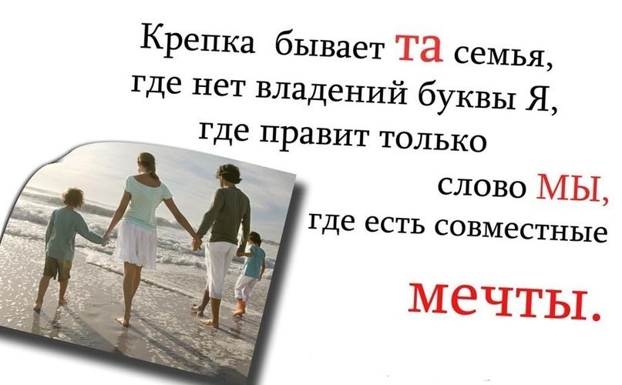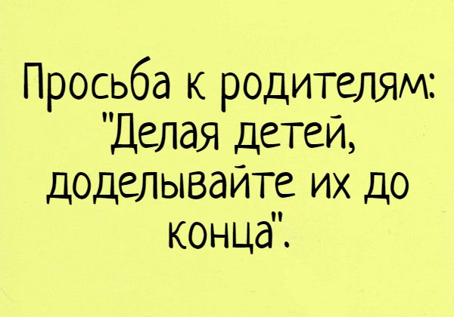

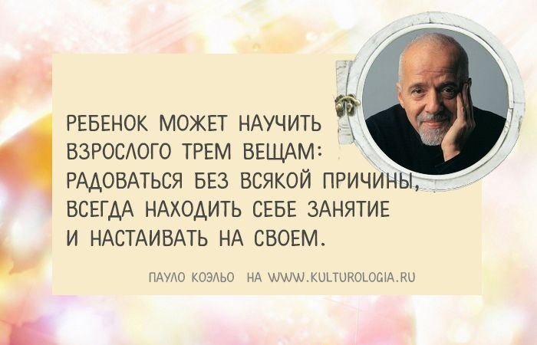

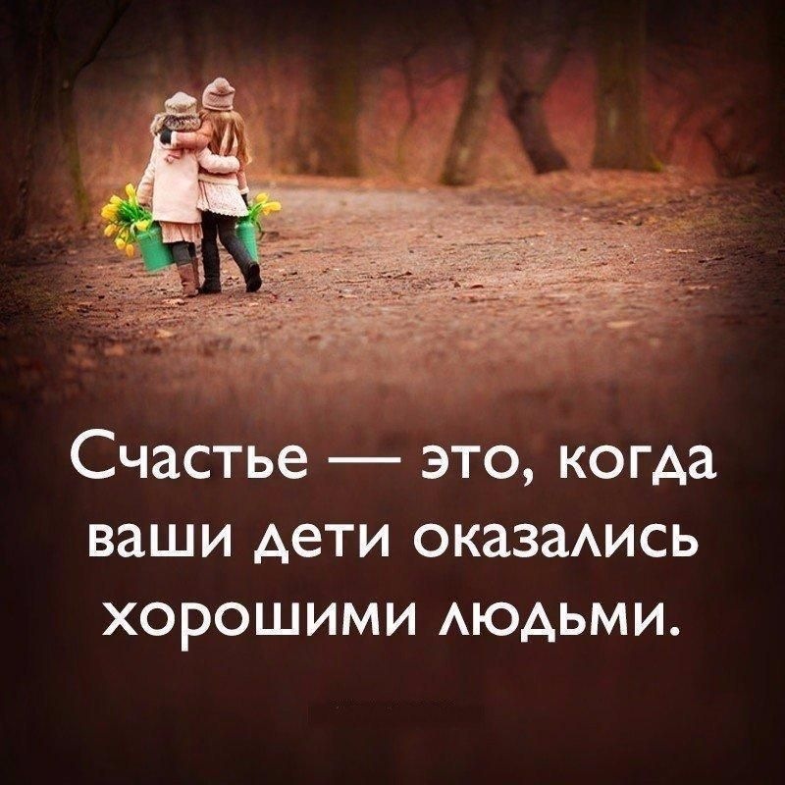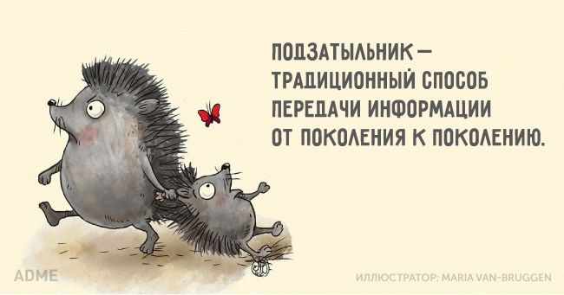Немного юмора

Памятка «Как родителям справиться с буллингом»

Буллинг относительно новый термин, обозначающий старое, можно сказать, вековое явление – детскую жестокость. Заметное звучание проблема буллинга приобретает в подростковом возрасте в силу сложности и противоречивости особенностей растущих детей, внутренних и внешних условий их развития. Именно в это время, усвоив определенные паттерны поведения, например поведение «жертвы», подросток может следовать им всю последующую жизнь. При этом ситуация буллинга негативно влияет не только на «жертв», но и на «агрессоров», т.к. если проявление агрессии оказывается эффектным, то это может закрепится в качестве стиля поведения в будущем.
Буллинг (bullying,от англ. bully - хулиган, драчун, задира, грубиян, насильник) – длительный процесс сознательного жестокого отношения, физического, словесного и (или) психологического преследования со стороны одного или группы детей к другому ребенку (другим детям). Буллингу дети могут подвергаться не только в школе, но и в социальных сетях, что гораздо сложнее присечь.

Если ваш ребенок стал жертвой буллинга
Большинство детей стесняются признаться в том, что над ними издеваются. Они могут никому об этом не рассказывать. Если ваш ребенок все-таки пришел к вам за помощью, отнеситесь к этому серьезно. Если ребенок впервые попросил о помощи, но к нему не отнеслись серьезно, второй раз он уже к вам не обратится.

Как догадаться, что ребенок – жертва буллинга?
Вот сигналы, на которые следует обратить внимание.
• Ваш ребенок: - не приводит домой кого-либо из одноклассников или сверстников и постоянно проводит свободное время дома в полном одиночестве.
• Не имеет близких приятелей, с которыми проводят досуг (спорт, компьютерные игры, музыка, долгие беседы по телефону).
• Одноклассники редко приглашают его на дни рождения, праздники, или он сам никого не приглашает к себе, потому что боится, что никто не придёт.
• По утрам часто жалуется на головные боли, расстройство в желудке или придумывает какие-либо причины, чтобы не идти за занятия;
• Задумчив, замкнут, ест без аппетита, неспокойно спит, плачет или кричит во сне.
• У него наблюдается пессимистичное настроение, может говорить о том, что боится ходить в ОУ или покончит жизнь самоубийством.
• В его поведении просматриваются резкие перемены в настроении.
• Злость, обиду, раздражение вымещает на родителях, родственниках, более слабых объектах (младшие братья и сестры, домашние животные).
• Выпрашивает или тайно берет деньги, внятно не объясняя причину своего проступка (особую тревогу стоит проявлять в том случае, когда исчезают крупные суммы денег, дорогие вещи, украшения – деньги могут быть использованы на откуп от вымогателей, покупку алкоголя, наркотиков).
• Приходит домой с мелкими ссадинами, ушибами, его вещи выглядят так, словно кто-то ими вытирал пол; книги, тетради, сумка находятся в аварийном состоянии.
• Выбирает нестандартную дорогу в ОУ.

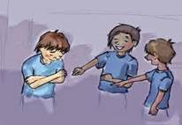

Как помочь своему ребёнку, ставшему жертвой школьного буллинга

- прежде всего, понять истинную причину происшедшего с ним;
- убедиться, что ваш ребёнок действительно стал жертвой школьного буллинга;
- сообщить об этом учителю и школьному психологу;
- сообща найти пути выхода из сложившийся ситуации;
- если ребёнок был сильно напуган и потрясён случившимся, не отправлять его на следующий день в школу;
- при сильно пережитом стрессе попытаться перевести ребёнка в другой класс или даже в другую школу;
- в случае развития посттравматического стрессового синдрома немедленно обратиться к специалистам;
- ни в коем случае не игнорировать случившееся с ребёнком и не пускать всё на самотёк.
- успокоить и поддержать ребенка словами: «Хорошо, что ты мне сказал. Ты правильно сделал»; «Я тебе верю»; «Ты в этом не виноват»; «Ты не один попал в такую ситуацию, это случается и с другими детьми; «Мне жаль, что с тобой это случилось».
Не отчаивайтесь, поддерживайте ребенка, если он оказался в роли жертвы школьного насилия, и вместе ищите ресурсы для преодоления ситуации. Напомните ему, что есть сферы его жизни, в которых он чувствует себя уверенно, есть люди (одноклассники, родственники, родители), которые могут быть привлечены для участия в решении проблемы, есть его «зоны успешности», на которых важно концентрировать внимание. Это поможет ребенку восстановить самооценку. Очень часто ребенок оправдывает своего преследователя, обвиняет себя в том, что происходит. Необходимо совместно с ребенком обсудить мотивы поведения агрессора: самоутверждение, психологическая компенсация за испытанное самим насилие, своеобразная самооборона от агрессии окружающего мира. Выход может оказаться простым, но ребенку в состоянии стресса не приходит в голову использовать имеющиеся у него ресурсы. Иногда достаточно малейшего вмешательства, простой демонстрации намерения защитить, чтобы прекратить преследования.

Родители могут сыграть важную роль в предотвращении проявлений буллинга.
Вот несколько советов об этом:
• Учите детей решать проблемы конструктивно, без агрессивности, хвалите их, когда у них это получается.
• Хвалите их, когда они хорошо себя ведут, это поможет им поднять самооценку. Детям нужна уверенность в себе, чтобы они могли отстоять свою точку зрения.
• Спросите у детей, как прошел их день в ОУ, внимательно выслушайте, что они говорят о своих одноклассниках и проблемах, об ОУ.
• Серьезно отнеситесь к буллингу. Большинство детей стесняются рассказывать, что их обижают. Возможно, у вас будет только один шанс на то, чтобы помочь ребенку.
• Если вы видите, что кого-то обижают, обязательно вступитесь за ребенка, даже если обидчиком является ваше чадо.
• Призывайте ребенка оказывать помощь тем, кто в ней нуждается.
• Никого не обижайте сами. Если детей обижают дома, они будут вымещать злость на других. Если ваш ребенок видит, что вы обижаете кого-то другого, насмехаетесь над ним или сплетничаете о ком-то, он будут поступать так же.

Будьте внимательны к своему ребенку, стремитесь к доверительным отношениям с ним, поддерживайте его в трудных ситуациях, обращайтесь за помощью к педагогам, психологам и руководителям образовательной организации!

Памятка для родителей "Осторожно, буллинг!"
БУЛЛИНГ — ЭТО КОГДА ОДИН ЧЕЛОВЕК НАМЕРЕННО И НЕОДНОКРАТНО ЗАСТАВЛЯЕТ ДРУГОГО ЧЕЛОВЕКА ЧУВСТВОВАТЬ СЕБЯ ПЛОХО, И ПРИ ЭТОМ ЖЕРТВЕ ТРУДНО ЗАЩИТИТЬСЯ. Однако ситуация не считается БУЛЛИНГОМ, когда двое учащихся, у которых есть похожие сильные стороны, дерутся или спорят друг с другом.
БУЛЛИНГ это:
- СЛОВЕСНЫЕ ОСКОРБЛЕНИЯ
- ФИЗИЧЕСКИЕ ПОБОИ, ПОДНОЖКИ, ТОЛЧКИ
- УГРОЗЫ
- НЕПРИЛИЧНЫЕ ЖЕСТЫ
- ВЫМОГАТЕЛЬСТВО
- ИГНОРИРОВАНИЕ КОГО-ТО, ОСТАВЛЕНИЕ В СТОРОНЕ
- ПОПЫТКИ ЗАСТАВИТЬ ДРУГИХ НЕ ЛЮБИТЬ ЖЕРТВ
- ПИСАТЬ ИЛИ РИСОВАТЬ ГАДОСТИ ПРО КОГО-ТО
- КИБЕРБУЛЛИНГ
ПРИЗНАКИ
- Ребенок ВНЕЗАПНО теряет интерес к школе, ищет причины не посещать занятия.
- Изменения в настроении и поведении. Ребенок, без видимых причин, становится замкнутым, мнительным, тревожным.
- Часто болеет и жалуется на боли в животе, в груди, головную боль при отсутствии соответствующих симптоматике заболеваний, теряет аппетит
- Частые нарушения сна.
- Следы насилия
- Повышенная раздражительность и утомляемость
- Появляются запросы на дополнительные деньги.
- Отдает предпочтение взрослой компании, не общается со сверстниками.
- Отказывается разговаривать на «неудобные темы».
ЧТО ДЕЛАТЬ:
- Оказать психологическую и эмоциональную поддержку ребенку, дать понять ребенку, что вы на его стороне и приложите максимум усилий, чтобы урегулировать сложившуюся ситуацию с травлей
- Не поддаваться паническим и агрессивным настроениям, сохранять спокойствие. Первоочередная задача — успокоиться самому и успокоить ребенка, обеспечив ему ощущение защищенности и эмоционального комфорта.
- Внимательно выслушать ребенка. Разобраться в причине и последовательности событий, задавать вопросы и попытаться узнать его мнение по поводу причины сложившейся ситуации.
- Уверить ребенка в том, что проблема не у того, кто является жертвой, а у того, кто выступает агрессором. Шаблон, который является общим для всех моделей поведения агрессоров, заключается в том, что обидчик утверждается в своей самооценке «нездоровым» способом.
- Обучение навыкам преодоления трудностей. Понимая такую особенность буллинга, как дисбаланс власти, стоит объяснить ребенку, что агрессор тем сильнее, чем сильнее расстраивается или злится жертва.
ПАРАЛЛЕЛЬНО С ЭТИМИ ДЕЙСТВИЯМИ НЕОБХОДИМО:
- Как можно скорее сообщить о проблеме классному руководителю. Вы, как родитель, можете попросить организовать встречу совместно с директором или завучем для системного подхода к преодолению буллинга благодаря сотрудничеству «родитель-учитель-администрация школы».
- Совместно с учителем должны быть приняты следующие действия:
-отличить буллинг от других форм насилия и агрессии;
-обозначить травлю не как индивидуальную проблему, а КАК ПРОБЛЕМУ КОЛЛЕКТИВА
- ОБРАТИТЬСЯ ЗА ПОМОЩЬЮ К ШКОЛЬНОМУ ПСИХОЛОГУ. Иногда ситуация травли оказывается морально и эмоционально сложной не только для ребенка, но и для родителя, поэтому не стоит пренебрегать помощью специалиста.
- Если травля НЕ ПРЕКРАЩАЕТСЯ, при посредничестве учителя (НЕ САМОСТОЯТЕЛЬНО) нужно связаться с родителями обидчика и поговорить с ними, в присутствии педагога, психолога и администрации школы.
- Интересуйтесь имениями ситуации в школе у УЧИТЕЛЯ не реже раза в неделю.
- ПОМОГИТЕ ВАШЕМУ РЕБЕНКУ БЫТЬ УСТОЙЧИВЫМ К ТРАВЛЕ.
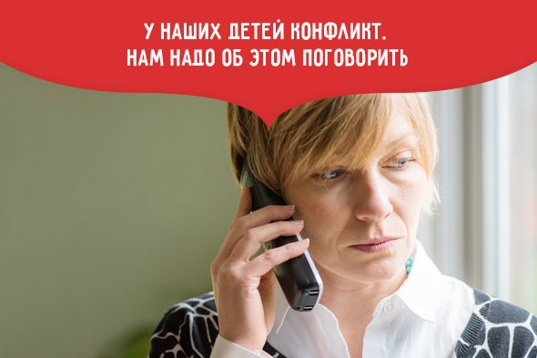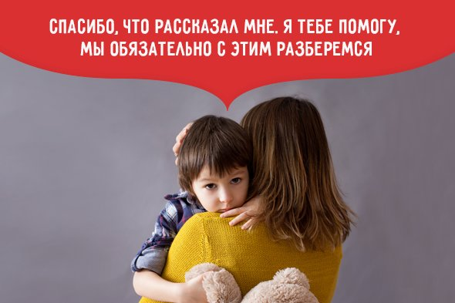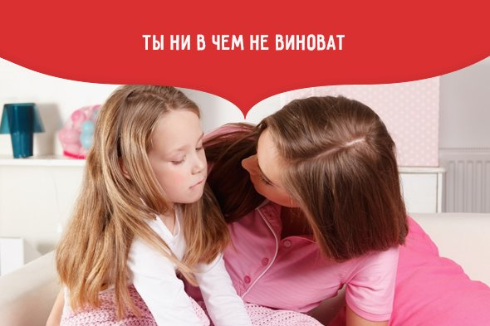
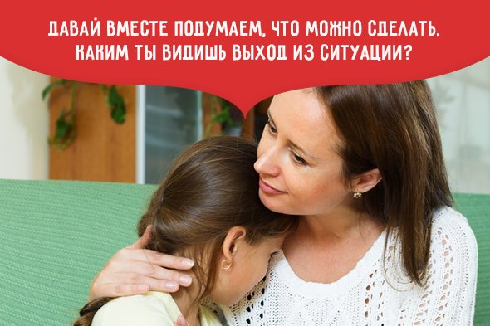
КАК БЫТЬ ЕСЛИ ВАШ РЕБЕНОК ИНИЦИАТОР ШКОЛЬНОЙ ТРАВЛИ?
ПРИЗНАКИ ОРГАНИЗАТОРА ТРАВЛИ:
- ИМПУЛЬСИВНОСТЬ;
- РАЗДРАЖИТЕЛЬНОСТЬ;
- ЭМОЦИОНАЛЬНАЯ НЕУСТОЙЧИВОСТЬ;
- ЗАВЫШЕННАЯ САМООЦЕНКА;
- ВРАЖДЕБНОСТЬ (АГРЕССИВНОСТЬ);
- ОТСУТСТВИЕ КОММУНИКАТИВНЫХ НАВЫКОВ при внешнем соблюдении общепринятых норм и правил;
- СКЛОННОСТЬ КО ЛЖИ ИЛИ ЖУЛЬНИЧЕСТВУ.
ЧТО ДЕЛАТЬ:
- Четко назовите то, что происходит: «То, что ты делаешь — это насилие».
- Попросите ребенка поставить себя на место жертвы, описывая конкретные действия, подробнее об этом можно поговорить с педагогом-психологом.
- Обозначьте отношение к происходящему: «Это серьезная проблема, причем не только твоя, а всей группы (класса, компании).
- Можно посмотреть вместе фильм о травле («Чучело», «Повелитель мух»).
- Поддержите вашего ребенка в намерении измениться. Хвалите его за соблюдение установленных школьных правил поведения, скажите, что вы будете помогать ему изменить его поведение — продумайте план мероприятий, способствующих позитивным изменениям.
- Позитивно проводите с вашим ребенком время.
- Контролируйте.
- Помогайте развивать социальные навыки (дружбы, взаимопомощи, ответственного поведения).
КАК БЫТЬ ЕСЛИ ВАШ РЕБЕНОК СВИДЕТЕЛЬ ШКОЛЬНОЙ ТРАВЛИ?
- Постарайтесь прояснить ситуацию: что и с каким ребенком (какими детьми) в классе конкретно происходит. Не менее важно (!!!)выяснить отношение вашего ребенка к происходящему: постарайтесь понять, поддерживает ли он (она) происходящее или же, наоборот, пытается активно вмешиваться, или же остается в стороне.
- В случае, если ваш ребенок — один из «группы поддержки» агрессора — см. информацию выше «КАК БЫТЬ, ЕСЛИ ВАШ РЕБЕНОК ИНИЦИАТОР ШКОЛЬНОЙ ТРАВЛИ»
- В случае, если ваш ребенок не выступает в позиции «защитника» жертвы — в первую очередь поддержите его намерения и договоритесь о взаимодействии. Свяжитесь с классным руководителем и/или администрацией школы. Помните: ситуация травли в классе требует немедленного вмешательства, т.к. от ее последствий страдает весь коллектив. Однако не стоит напрямую связываться с другими родителями, не поставив в известность педагогический коллектив и администрацию.
- Наиболее аккуратно необходимо действовать в ситуациях, в которых ребенок сохраняет нейтралитет к происходящему — вероятнее всего, ребенок испытывает страх перед возможными действиями агрессоров. В этом случае очень важно сформировать единую позицию совместно с ребенком — необходимо прийти к соглашению о том, что травля в коллективе недопустима.
- Важным шагом также может стать распространение научно-популярных материалов, рассказывающих о вреде и последствиях травли среди родительского сообщества в групповом чате или в рамках родительских собраний. Согласовывайте свои шаги с классным руководителем, педагогом-психологом, социальным педагогом, администрацией школы.
ЧЕГО ДЕЛАТЬ НЕ СТОИТ:
- Обещать ребенку хранить в секрете, что его травят в школе. Первая и главная задача взрослых — признать проблему и сообщить о ней классному руководителю и директору школы. Ни в коем случае нельзя замалчивать факты буллинга, только придав проблеме гласность, вы сможете ее разрешить. Индивидуальной работы и разговоров с ребенком тут недостаточно.
- Не советуйте ребенку отвечать на агрессию агрессией. Очень часто родители рекомендуют ребенку, который подвергается травле, «дать сдачу», «уметь за себя постоять». Родителю важно понимать разницу между единичной школьной дракой и регулярной систематической травлей.
- По мнению австралийского эксперта Кен Ригби, многие хулиганы не являются физическими слабыми и не всегда отступают. Следовательно, ждут сопротивление жертвы, но конечным результатом может быть особенно тяжелое физическое избиение, продолжение и ухудшение ситуации с издевательствами.
- Напрямую выяснять отношения с одноклассниками, ребенком-булли, а также, его родителями. Такими действиями вы можете подвергнуть ребенка большей опасности. К тому же, каждый родитель не всегда сразу признает вину своего ребенка, а наоборот будет защищать его и говорить, что он так поступить не мог.
- Не стремитесь делать скоропостижные выводы и принимать действия, не разобравшись. На данном этапе ваша задача заключается в получении объективной картины происходящего для скорейшего выхода из ситуации.
- Не давайте советов школе, как поступить с одноклассниками-агрессорами — дождитесь и внимательно наблюдайте за действиями администрации и педагогического коллектива школы.
- Чужие дети — не зона вашей ответственности. Выслушайте предложения педагогического коллектива, задайте уточняющие вопросы, примите к сведению действия, которые нужно совершить вам и вашему ребенку и делайте то, что зависит от вас. Постарайтесь довериться классному руководителю и администрации. При выстраивании конструктивного диалога со школой работа над проблемой может вестись комплексно и, следовательно, более эффективно.
Говорите со своими детьми о том, что:
БУЛЛИНГ — ЭТО ВСЕГДА НЕПРАВИЛЬНО! НИКТО НЕ ИМЕЕТ ПРАВА ЗАПУГИВАТЬ НИ ВАС, НИ КОГО-ТО ДРУГОГО! ДАВАТЬ ФИЗИЧЕСКИЙ ОТПОР В СИТУАЦИИ ТРАВЛИ ОПАСНО!

